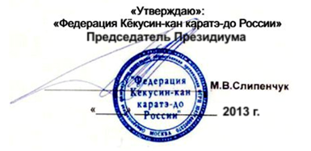

ЧЕМПИОНАТ РОССИИ ПО КЁКУСИНКАН
(мужчины, женщины)
КУМИТЭ И КАТА

Дополнения к Положению о Всероссийских соревнованиях по Киокусинкай на 2013 год (1730001411Я)

1. Место и сроки проведения соревнований
Соревнования проходят 12-13 апреля 2013 г. в г. Москве по адресу: Варшавское шоссе, дом 118 А (приложение № 6).

2. Организаторы и проводящие организации
Организаторами Чемпионата являются:
- Ассоциация Киокусинкай России;
- Комитет по физической культуре и спорту г. Москвы.
Проводящими организациями являются:
- ОФСО «Федерация Кёкусин-кан каратэ-до России» совместно с Федерацией Кёкусин-кан каратэ-до г. Москвы, на территории которой проводятся соревнования.

Организационный комитет:
председатель – Скрипниченко Владимир Анатольевич;
главный судья соревнований – Прохоров Евгений Юрьевич;
главный секретарь соревнований – Карпова Ольга Владимировна.
координатор соревнований – Демченко Наталья Сергеевна.

Адрес оргкомитета:
109316, Волгоградский проспект, д. 42, корп.8
Тел. 8-495-649-35-48, факс 8-495-649-35-50
org@kyokushinkan.ru

3. Требования к участникам соревнований и условия допуска спортсменов к соревнованиям
3.1. Условия допуска спортсменов к соревнованиям:
3.1.1. Каждый участник соревнований на момент прохождения мандатной комиссии должен иметь с собой следующие документы:
- общегражданский паспорт;
- спортивный паспорт установленного образца (за исключением случаев, если указанный паспорт не оформлен по независящим от спортсмена причинам) и документ, подтверждающий стилевую квалификацию (будо-паспорт);
- договор о страховании от несчастного случая на дни проведения соревнований (оригинал);
- допуск врача, должным образом оформленный в заявке команды;
- расписка участника (Приложение №3).
3.1.2. К участию в соревнованиях допускаются сборные команды субъектов Российской Федерации, состоящие из членов Федерации Кёкусин-кан каратэ-до России.
3.1.3. Каждый участник, допущенный к соревнованиям, должен иметь:
- белое доги и пояс, соответствующий квалификации спортсмена-участника, при этом разрешаются нашивки и эмблемы, в соответствии с правилами Киокусинкай;
- все участники соревнований по кумитэ должны иметь следующие средства индивидуальной защиты:
Мужчины:
обязательно – защита на пах;
по желанию – капа.
Женщины:
обязательно – протектор на грудь;
по желанию – защита на пах, капа.

Примечание
Женщинам разрешается использовать протектор на грудь следующего образца: верхняя граница протектора – на уровне вторых ребер, нижняя граница протектора – не ниже края реберных дуг, боковые границы протектора – по передним подмышечным линиям: жесткий протектор должен защищать как минимум груди, протектор не должен иметь открытых пластиковых элементов.

При нарушении любого из вышеперечисленных пунктов, спортсмен не будет допущен к соревнованиям.
При неявке спортсмена на татами после объявления его фамилии в течение 1 минуты спортсмену засчитывается поражение.

3.2. Состав участников и численный состав команды
3.2.1. К соревнованиям в категории «кумитэ» допускаются участники мужского и женского полов в возрасте от 18-ти лет включительно и старше на день проведения соревнований, имеющие квалификацию по виду спорта Киокусинкай не ниже 6 кю;
3.2.2. К соревнованиям в категории «ката», допускаются участники мужского и женского полов в возрасте от 16-ти лет включительно и старше на день проведения соревнований, имеющие квалификацию по виду спорта Киокусинкай не ниже 6 кю.

3.3. Численный состав команды:
3.3.1 Численный состав команд:
- официальный представитель команды (руководитель или тренер);
- спортсмены (не более 4-х человек в виде программы от субъекта Российской Федерации);
- врач команды (если таковой имеется)
- судьи (по вызову оргкомитета соревнований), имеющие индивидуальную судейскую форму (белая рубашка с коротким рукавом, бабочка, темно-серые брюки) и индивидуальный свисток.

3.4. Страхование
3.4.1. Каждый участник соревнований обязан предоставить оригинал договора о страховании от несчастного случая, действительный на дни проведения турнира.
3.4.2. В случае отсутствия страховки участники могут застраховаться на мандатной комиссии, предварительно указав об этом в заявке.

3.5. Секунданты
3.5.1. Количество секундантов, которые могут сопровождать участника при выходе на соревновательную площадку — не более 1 человека в первый день соревнований. Не более 2 человек во второй день соревнований.

4. Программа соревнований
4.1. Соревнования проходят в следующих категориях:
КУМИТЭ. МУЖЧИНЫ | - до 60 кг;  - до 65 кг;  - до 70 кг;  - до 75 кг;  - до 80 кг;  - до 85 кг;  - до 90 кг;  - до 95 кг;  - свыше 95 кг. | 1730551811А  1730591811А  1730611811А
КУМИТЭ. ЖЕНЩИНЫ | - до 50 кг;  - до 55 кг;  - до 60 кг;  - до 65 кг;  - до 70 кг;  - свыше 70 кг. | 1730491811С  1730511811С  1730531811С
ката  МУЖЧИНЫ  ЖЕНЩИНЫ | - Обязательная программа:  Гэкисай Сё  Сайха  - Произвольная программа:  одно высшее ката на выбор: Сэйэнтин, Сэпай, Канку, Гарю, Сусихо. | 1730631811Я
ката-ГРУППА  МУЖЧИНЫ  ЖЕНЩИНЫ | - Обязательная программа:  Гэкисай Сё  - Произвольная программа:  одно высшее ката на выбор: Сайха, Сэпай, Сэйэнтин, Канку, Гарю, Сусихо. | 1730641811Я

5.2. Организаторы оставляют за собой право совмещать весовые категории с учетом количества поданных заявок.

5.3. Расписание мероприятий:

12 апреля 2013 г.
Заезд команд. Размещение самостоятельное (список гостиниц в приложении №5).
Мандатная комиссия: 12:00 – 17:00 – в здании МЦБИ, 2-й этаж. Оформление документов - аудитория 223, взвешивание спортсменов и получение пакета участника - аудитория 222.
Заседание судейской коллегии: 18:00 – 20:00 в здании МЦБИ, конференц-зал.

13 апреля 2013 г., МЦБИ
Начало соревнований в 9:00

Подиум.
Поединки в категории «мужчины, кумитэ».

Татами А.
Обязательная программа «ката» мужчины, женщины.

Татами Б.
Поединки в категории «женщины, кумитэ».

6. Регламент проведения боев

Мужчины
предварительные: 2 мин + 2 мин + взвешивание + 2 мин
полуфинальные, финальные: 3 мин + 2 мин + 2 мин + тамэсивари + взвешивание + 2 мин
(при взвешивании учитывается разница в весе 3 и более кг)

Женщины
предварительные: 2 мин + 2 мин + взвешивание + 2 мин
полуфинальные, финальные: 2 мин + 2 мин + тамэсивари + взвешивание + 2 мин
(при взвешивании учитывается разница в весе 3 и более кг)

7. Подведение итогов
7.1. Соревнования по кумитэ проводятся по системе с выбыванием после одного поражения, согласно правилам соревнований. Проигравшие полуфиналисты в каждой категории проводят бой за 3-е место.
7.2. Соревнования по ката
Победитель определяется путем подсчета набранных очков за вычетом наивысшей и наименьшей оценок судей.
До участия в финальном круге (произвольная программа) допускаются 4 спортсменов, набравших наибольшую сумму очков в первом (Гэкисай сё) и во втором круге обязательной программе (Сайха).
В случае одинакового количества набранных баллов, победитель определяется в следующем порядке.
1) предпочтение отдается участнику, разбившему большее число досок во время испытания тамэсивари (в случае одинакового количества набранных очков в произвольной программе);
2) предпочтение отдается участнику, самая низкая оценка которого выше;
3) предпочтение отдается участнику, самая высокая оценка которого выше;
4) предпочтение отдается участнику, которому рефери поставил более высокую оценку;
5) если победитель не может быть определен по указанным выше пунктам, то оба участника одновременно выполняют ката Гэкисай Сё, и судьи определяют победителя, показывая свое решение флажками (красным и белым).
7.3. Отчет о турнире будет размещен на сайте Федерации в течении 10 дней с момента проведения соревнований.

8. Награждение
8.1. Победители и призеры соревнований награждаются медалями, кубками и дипломами Минспорта соответствующих степеней.
8.2. Спонсоры и другие организации могут устанавливать дополнительные призы.

9. Подача заявок
9.1. Предварительные заявки на участие (Приложения №1) принимаются до 29 марта 2013 г.
ВНИМАНИЕ!!! Подтвердите получение вашей заявки на участие звонком в Оргкомитет соревнований.
Адрес оргкомитета:
109316, Волгоградский проспект, д. 42, корп.8
Тел. 8-495-649-35-48, факс 8-495-649-35-50
org@kyokushinkan.ru
9.2. Заявки принимаются только установленной формы в печатном виде. Заявка должна быть подписана и заверена печатью руководителя Федерации Кёкусин-кан субъекта Российской Федерации, подписана и заверена личной печатью врача, который обязан заверить допуск каждого спортсмена в отдельности не более чем за 10 дней до начала соревнований. Количество допущенных спортсменов в заявке указывается прописью.
9.3.Оригинал заявки, вместе с иными указанными документами, предоставляется официальным представителем команды в мандатную комиссию.
Внимание!!! Подпись и печать врача на заявке действительна в течение 10 дней!
10.4. Несвоевременно поданные или неправильно оформленные заявки не принимаются.

Приложение 1. Печатается на бланке Организации или
Регионального представительства
Штамп медицинского учреждения спортивной направленности
Заявка
на участие в Чемпионате России
по Киокусинкай (кёкусинкан) среди мужчин, женщин
по кумитэ и ката

Дата проведения: 10-11 апреля 2010 года
Место проведения: г. Москва, Варшавское шоссе, дом 118 А, МЦБИ

От________ВАШЕ РЕГИОНАЛЬНОЕ ПРЕДСТАВИТЕЛЬСТВО________
(региональное представительство)
Контактный телефон_________________________________________
(тел для связи, ф.и.о. контактного лица)

№ | Фамилия имя | Полная дата рождения, возраст | Кю, Дан,  звание | точный вес*** | стра  ховка да/нет* | ФИО тренера | наивысшие достижения** | Отметка врача
 |  |  |  |  |  |  |  | Подпись и печать врача
*указанное «нет» в этой графе будет означать, что спортсмен не имеет на момент проведения соревнований страховки от несчастного случая и приобретет ее у приглашенной организаторами страховой компании на мандатной комиссии.
** заполнять графу обязательно!
*** точный вес указывается только для спортсменов выступающих в дисциплине «кумитэ». Если спортсмен выступает только по ката, то в этой графе необходимо указать «ката» или «ката-группа» или и то и другое.
Если спортсмен выступает и в кумитэ и в ката, то в этой графе указывается и точный вес и «ката» или «ката-группа».
Всего допущено ________________________________________________ человек
(количество прописью)
Врач:_____________________________________/_________________________/
(подпись, расшифровка и личная печать врача, круглая печать медицинского учреждения спортивной направленности)

Региональный руководитель ___________________________/______________/
(подпись, расшифровка и печать)

СОГЛАСОВАНО:
Уполномоченное лицо спорткомитета_____________________/____________/
(подпись, расшифровка и печать спорткомитета/департамента)
Приложение № 2

Финансовые условия участия

1. УЧАСТНИКИ
Стоимость участия в Открытом чемпионате России по Киокусинкай (Кёкусинкан) каратэ-до составляет:
- для членов Федерации Кёкусин-кан каратэ-до России – 500 руб.;
- для членов других организаций – 1000 рублей.
Расходы, связанные с командированием участников, руководителей делегаций, тренеров и судей в составе делегации на соревнования (проезд, размещение, питание, суточные и др. расходы), несут командирующие их организации.

2. СУДЬИ
Федерация Кёкусин-кан каратэ-до России оплачивает работу судей, исходя из условий 500 руб. / 1 судья / 1 день работы.
Список судейских бригад подается секретарем соревнований заместителю исполнительного директора Федерации по финансовым вопросам (Нестерова Светлана Ивановна) в срок не позднее 10:00 14.04.2013.
Список судейских бригад должен быть утвержден главным судьей соревнований (вторая подпись) и председателем Организационного комитета (первая подпись).
Оплата работы судей осуществляется ТОЛЬКО на основании утвержденного Списка судейских бригад.

Приложение № 3

РАСПИСКА

Я,_____________________________________________________________________________________________________________________________

Паспорт: серия _______________ номер______________________________
Выдан_______________________________________дата выдачи__________
с правилами соревнований ознакомлен и в случае получения мною травм на Чемпионате России по киокусинкай (кёкусинкан) среди мужчин, женщин по кумитэ и ката, который состоится 13-14 апреля 2013 года, претензий к организаторам турнира и тренерскому составу не имею.

«___» _____________ 2013 года _________________ /__________________/
Приложение № 4
КАК ПРОЕХАТЬ К МЕСТУ ПРОВЕДЕНИЯ СОРЕВНОВАНИЙ

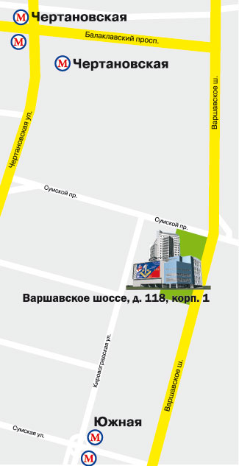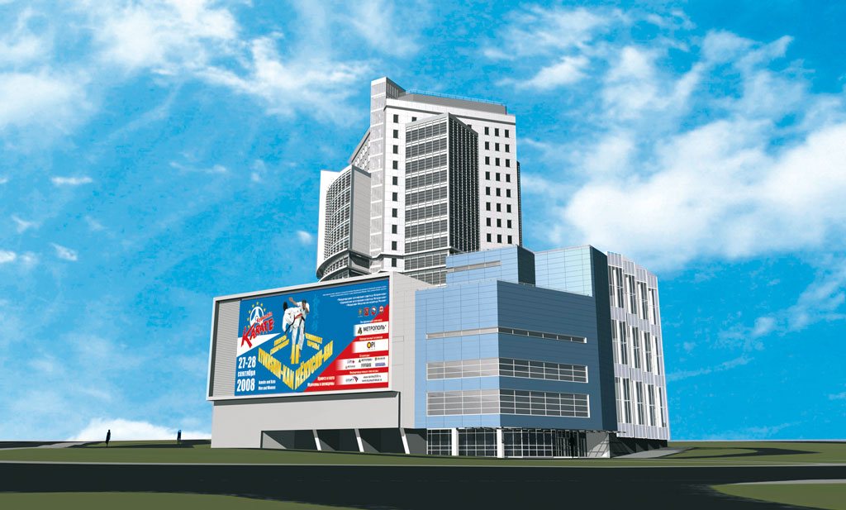

Приложение № 5
Размещение участников
Участникам предлагается несколько вариантов для самостоятельного размещения в непосредственной близости от места проведения соревнований:
- Гостиница «Эридан-1», расположенная по адресу: Балаклавский проспект, 2, корпус 2 (м «Варшавская»). Телефон отдела бронирования: +7(495)316-82-59 (одна станция метро от места проведения соревнований). http://www.eridanhotel.ru/price.aspx
- Гостиница «Эридан-2», расположенная по адресу: ул. Кировоградская, 32. Телефон отдела бронирования: +7(495)315-85-91 (в шаговой доступности от места проведения соревнований). http://www.eridanhotel.ru/price.aspx

- Гостиница «Москомспорта», расположенная по адресу: ул. Кировоградская, 21 корпус 1 (м. «Пражская»). Телефон отдела бронирования: +7(495)221-50-95 (в шаговой доступности от места проведения соревнований). http://www.otel-moskomsporta.ru/nums.php

- Гостиница «Россвязь», расположенная по адресу: Старокаширское шоссе, 2 корпус 10 (м. «Каширская», «Варшавская»). Цена за двухместное размещение от 3 230 рублей/сутки. Телефон отдела бронирования: +7(495)221-50-95 (одна станция метро от места проведения соревнований) http://www.gostinica-rossvyaz.ru/price.php

Гостиница «Измайлово» корпус Бетта, (метро Партизанское. Примерно 40 минут езды). Телефон отдела бронирования: +7(495)-792-99-13, +7(495)-98-50, +7(495)-99-14 (круглосуточно). http://www.izmaylovo.info/rates/

